Практические занятия №6

Фильтрационные расчеты тела плотины

Исходные данные для расчётной схемы:

1. Kt – коэффициент фильтрации грунта тела плотины, м/сут, Kt = 1https://sibac.info/files/2019_11_14_studtech/stebleva.files/image002.pngм/сут.
2. Hпл – высота плотины, м, Нпл=12 м.
3. hд– высота гребня дренажной призмы, м, hд=4 м.
4. В – ширина гребня грунтовой плотины, м, В=6 м.
5. d0 – возвышение гребня плотины над отметкой ФПУ, м, d0=1 м.
6. h0 – глубина воды в нижнем бьефе, м, h0=2 м.
7. а0 – превышение гребня дренажной призмы над уровнем воды в нижнем бьефе, м, а0=2 м.
8. m1, m2, m3, m4 – коэффициенты заложения откосов плотины и дренажной призмы, m1=2,5, m2=2, m3=1,5, m4=1.

Определяем параметр S по формуле:

S = В + (Hпл– hд)https://sibac.info/files/2019_11_14_studtech/stebleva.files/image003.png = 6 + (12 – 4)https://sibac.info/files/2019_11_14_studtech/stebleva.files/image004.png=20 м.

Определяем h по формуле:

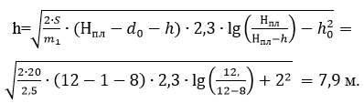

Принимаем h = 8 м и получаем под корнем 7,9. Таким образом, h=8 м.

Определяем удельный фильтрационный расход через плотину по формуле:

qt=https://sibac.info/files/2019_11_14_studtech/stebleva.files/image006.pngt = https://sibac.info/files/2019_11_14_studtech/stebleva.files/image007.png=1,5https://sibac.info/files/2019_11_14_studtech/stebleva.files/image008.png м3/сут.

Определяем ординаты кривой депрессии по формуле:

Y2=https://sibac.info/files/2019_11_14_studtech/stebleva.files/image009.png

Расчёт ординат кривой депрессии представлен в таблице 1.

***Таблица 1.***

**Расчёт ординат кривой депрессии**

|  |  |  |  |  |
| --- | --- | --- | --- | --- |
| Номер точки | Х, м | https://sibac.info/files/2019_11_14_studtech/stebleva.files/image010.png | Y2 | Y, м |
| 1 | 0 | 3 | 64 | 8 |
| 2 | 4 | 52 | 7,2 |
| 3 | 8 | 40 | 6,3 |
| 4 | 12 | 28 | 5,3 |
| 5 | 16 | 16 | 4 |
| 6 | 20 = S | 4 | 2 |

Кривая депрессии построена на рисунке 1 и выделена синим цветом. Проведенный фильтрационный расчет необходим для дальнейшего конструирования и расчета грунтовой плотины.  
  
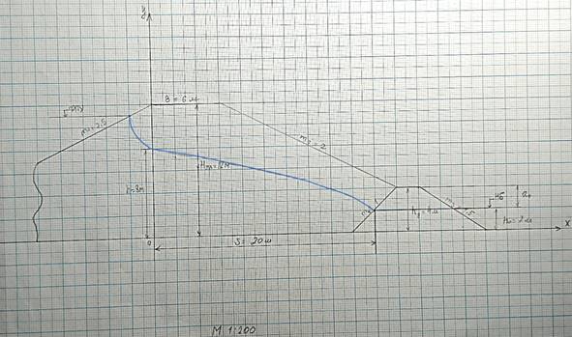

Вопросы для самопроверки.

1.Цель фильтрационных расчетов при проектировании грунтовых плотин?

2.Область фильтрации. Граничные условия?

3.Способ виртуальных длин?

4.Определение общего расхода фильтрационного потока через тело плотины?

5.Оценка фильтрационной прочности грунта тела плотины?